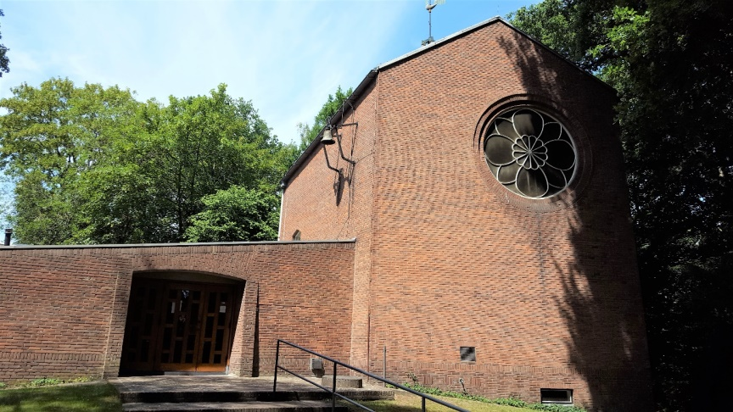

Zondag 16 mei 2021
Bevestiging ds Pieter Lootsma

♫ Orgelspel

Welkom en mededelingen

Stilte

♫ Keer je hart. Een lied bij Psalm 88 - tekst: Huub Oosterhuis - muziek Antoine Oomen. (Zangen van Zoeken en Zien 155)

Jou gezocht bij dag; dacht: in licht woon jij, breek de duisternis.
Keer je hart tot mij (2 maal)
Spoorloos ben ik. Dood. Maar niet dood genoeg voor een eigen graf.
Uit jouw hand geroofd toen je even niet keek, niet dacht aan mij.
Keer je hart tot mij (2 maal)
Plant nieuw hart in mij. Geef mijn mond een stem. Mijn schim een lichaam.
Dood is dood. Doofstom. Daar weet niemand iets. Doorgestreepte naam.
Keer je hart tot mij (2 maal)
Als jij niet een glimp van jou zendt naar mij, wil ik niemand meer. Doorgestreepte naam.
Keer je hart tot mij (2 maal)
Als jij niet een glimp van jou zendt naar mij, wil ik niemand meer. Doorgestreepte naam.
Keer je hart tot mij (2 maal)
Als jij niet een glimp van jou zendt naar mij, wil ik niemand meer.
Lach mijn masker stijf, vlucht in de duisternis. Keer tot woestenij.
Keer je hart tot mij (2 maal)
Kieren morgenlicht, scheur de duisternis
Keer je hart in mij (5 maal)

Groet

♫ Antwoordlied alleen door voorzangers
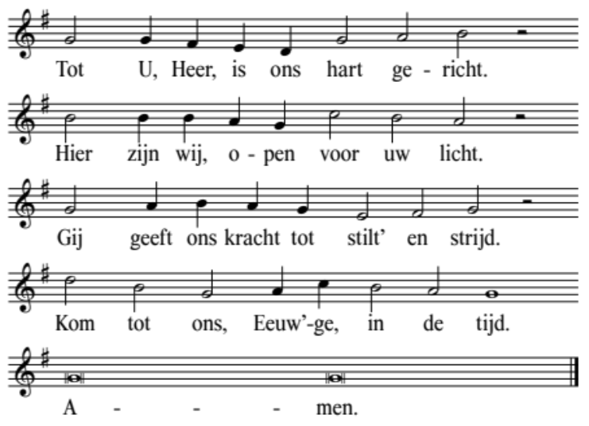
Gebed

♫ Met nieuwe woorden (ZvZeZ 102) melodie: “Zo vriendelijk en veilig als het licht” (221)

Met nieuwe woorden voor een oud verhaal,
niet met een stem versteend in het verleden,
wel in een taal die twijfelt en die vraagt,
zonder de harde leer van zekerheden,
woorden die klinken als een nieuw signaal:
ruimte waar mensen zich gezegend weten.
Een woning waar de mensen welkom zijn,
een pleisterplaats om bij elkaar te komen,
waar elk van waarde is die hier verschijnt,
waar lachen is en tranen mogen stromen,
deuren die open staan voor groot en klein,
waar mensen volop nieuwe liefde dromen.
Bevestiging ds Pieter Lootsma als predikant van deze gemeente

Persoonlijk woord ter inleiding

Voorganger: Wij gaan nu over tot de bevestiging van uw nieuwe predikant, Pieter Lootsma. Van een predikant wordt, zoals van ieder die in de christelijke gemeente actief is, gevraagd dat hij zijn werk doet met toewijding en liefde, dat hij beschikt over inzicht in de vragen en noden van de gemeente én dat hij beschikt over een levendige fantasie. Ten slotte dat hij zijn werk doet in alle openheid en zich laat inspireren door, zoals dat in de ‘Beginselverklaring van de remonstrantse broederschap’ staat, het evangelie van Jezus Christus.

Pieter Lootsma, weet jij je door ons als van godswege geroepen om verantwoordelijkheid te dragen voor de taak die je is toegedacht?
Ben je bereid de verantwoordelijkheid op je te nemen voor het predikantswerk in deze gemeente?
Beloof jij je functie te vervullen, hartelijk en meelevend, trouw en eenvoudig, en eerbiedig omgaand met wat je in vertrouwen ter ore is gekomen? Wat is hierop jouw antwoord?

Ja!

Voorganger: En u, Gemeente, belooft u Pieter Lootsma in uw kring op te nemen en met hem mee te werken in onze dienst aan God en de wereld? Wat is daarop uw antwoord?

Gemeente: Ja!

Voorganger: Zegen

♫ Ah! Leave me not to pine alone (Pirates of Penzance)
tekst en muziek: W.S. Gilbert en Arthur Sullivan

Ah, leave me not to pine alone and desolate
No fate seemed fair as mine
No happiness so great
And Nature, day by day
Has sung in accents clear
This joyous roundelay
He loves me, he is here
Fal la la la fal la la la
He loves me, he is here
Fal la la la fal la

Ah, must I leave thee here
In endless night to dream
Where joy is dark and drear
And sorrow all supreme –
Where nature, day by day,
Will sing, in altered tone,
This weary roundelay
He loves thee, he is gone
Fal la la la fal la la la
He loves thee, he is gone
Fa la la la fal la

Bijbellezing: Deuteronomium 4: 32 – 40

♫ Orgelimprovisatie

Preek

Stilte

♫ ‘In der Fremde, die Weise’
tekst: Joseph von Eichendorff – muziek: Robert Schumann

Ich hör’ die Bächlein rauschen
Im Walde her und hin,
Im Walde, in dem Rauschen
Ich weiß nicht, wo ich bin.
Die Nachtigallen schlagen
Hier in der Einsamkeit,
Als wollten sie was sagen
Von der alten, schönen Zeit.
Die Mondesschimmer fliegen,
Als säh’ ich unter mir
Das Schloß im Tale liegen,
Und ist doch so weit von hier!
Als müßte in dem Garten
Voll Rosen weiß und rot,
Meine Liebste auf mich warten,
Und ist doch so lange tot.

Voorbeden - stil gebed - Onze Vader

Onze Vader die in de hemel zijt,
Uw Naam worde geheiligd;
Uw koninkrijk kome; Uw wil geschiede,
op aarde zoals in de hemel.
Geef ons heden ons dagelijks brood
en vergeef ons onze schulden,
zoals ook wij onze schuldenaars vergeven.
` En leid ons niet in verzoeking,
maar verlos ons van de boze.
Want van U is het koninkrijk en de kracht en de
Heerlijkheid, in eeuwigheid.
Amen.

♫ Zolang wij ademhalen (657)

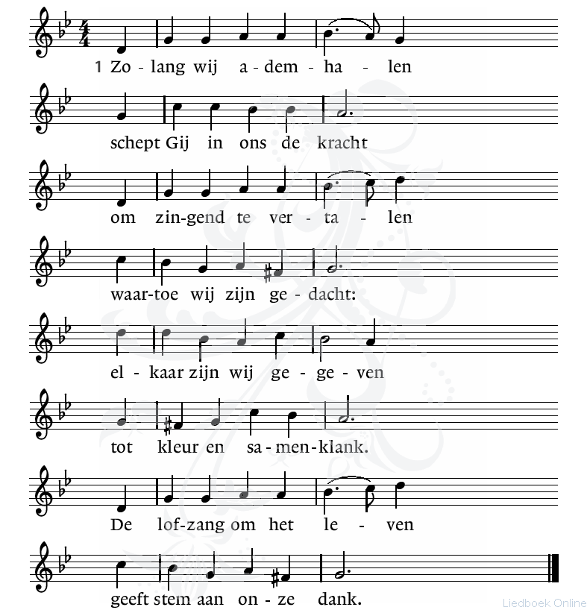
Al is mijn stem gebroken,
mijn adem zonder kracht,
het lied op and’re lippen
draagt mij dan door de nacht.
Door ademnood bevangen
Of in verdriet verstild:
het lied van Uw verlangen
heeft mij aan ’t licht getild.

Ons lied wordt steeds gedragen
door vleugels van de hoop.
Het stijgt de angst te boven
om leven dat verloopt.
Het zingt van vergezichten,
het ademt van uw Geest.
In ons gezang mag lichten
het komend bruiloftsfeest.

Zegen

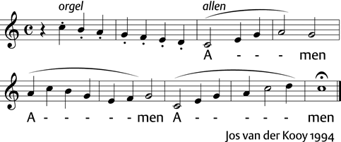

Toespraak door Elsbeth Oskamp, voorzitter van de kerkenraad.

♫ Orgelspel

Uitgangscollecte ten behoeve van Viore en voor de eigen gemeente

(Mobiel) overmaken:
NL 90 INGB 0000 3006 52 t.n.v. Remonstrantse Gemeente Naarden-Bussum onder vermelding van ‘Collecte 16 mei 2021’



Voorgangers: ds Friso Boogerd en ds Pieter Lootsma
Orgel: Marien van Vliet
Samenzang: Anna Jacobs, Wim Dooge en Machtelien Visser
Alt/mezzosopraan: Nicoline Bovens
Bas/Piano: Mitchell Sandler

De alt/mezzo Nicoline Bovens studeerde aan het Koninklijk Conservatorium te Den Haag. Zij is werkzaam in het Groot Omroepkoor. Daarnaast treedt zij op als soliste in opera- en oratorium producties. Ook heeft zij ruime ervaring met kamermuziek: zij zong in de vokale kwartetten Songcircle en Hilversum 5 en trad op met onder andere Slagwerkgroep Den Haag, Calefax Rietkwintet en het Ivesensemble.

De van oorsprong Amerikaanse bas Mitchell Sandler studeerde aan de universiteit van California te Berkeley en het Koninklijk Conservatorium te Den Haag.
Sinds 2002 is Mitchell werkzaam bij het Groot Omroepkoor. Hij treedt ook op als solist in opera en oratorium. Daarnaast zingt hij in Pocket Opera (www.pocketopera.nl).

Mitchell is behalve zanger ook componist en arrangeur.
Zomers geeft Mitchell les in Tsjechië bij de La Pellegrina muziekcursussen (www.pellegrina.net). Hij is een gecertificeerde taijiquan instructeur.

Remonstranten vinden dat geloof begint bij jou, met de dingen die je meemaakt en de vragen die hierop volgen met de mensen die je ontmoet en de gesprekken die je hebt. Voor meer informatie:
www.remonstranten.nl

Als je ons digitale nieuws wilt ontvangen of een abonnement op onze papieren Nieuwsbrief, stuur dan even een mailtje met naam, adres en telefoonnummer naar secretariaat.remkerknb@gmail.com

Wil je contact opnemen of meer horen over wat ons bezielt?
Mail dan naar: Pieter Lootsma– predikant Remonstranten Naarden-Bussum, info@pieterlootsma.nl

Of wil je contact en heb je misschien een mooi idee voor de vernieuwende activiteiten van de remonstranten in Naarden-Bussum? Stuur dan een bericht naar: Claartje Kruijff - vernieuwingspredikant Remonstranten Naarden-Bussum, claartjekruijff@ziggo.nl

